数学实验上机练习6

实验目的：
- 掌握数据分析的一般步骤。
- 掌握matlab中“前缀+后缀”的命令使用方法，其中前缀为分布名称，后缀可以是cdf,pdf,inv,stat,fit，rnd等。
- 掌握常用统计量的计算方法(mean, median, std, skewness, kurtosis)，能绘制常见的统计图（直方图，箱线图，饼图，Q-Q图，经验分布函数图）。
- 掌握列联表分析方法。

实验方法：先上机练习下列内容,认证思考各条命令的作用，并注意观察实验结果，然后将练习和思考题的结果写在实验报告中并通过电子邮件提交实验报告。

实验内容：
例1 运行disttool命令并调整参数,观察各种常见分布的分布规律。

例2 观察下列代码并体会“前缀+后缀”方式定义MATLAB命令的方式。
%产生1行50列的服从参数为0,1正态分布随机数。
x=normrnd(0,1,1,50)

%图1绘制参数为0,1的正态分布密度函数在t处的图像，
%图2绘制参数为0,1的正态分布分布函数在t处的图像，
t=-3:0.1:3;
subplot(1,2,1),plot(t,normpdf(t,0,1))
subplot(1,2,2),plot(t,normcdf(t,0,1))

%计算期望mu和标准差sigma的点估计和区间估计
y=normrnd(0,1,1,30);
[mu,sigma,muci,sigmaci] = normfit(y)

思考题：
（1）产生10个服从[0,100]上均匀分布的随机数，然后计算平均值与标准差，并观察他们与区间[0,100]的关系。
x=unifrnd(0,100,10,1)
a=mean(x)
b=std(x)

x =
81.4724
90.5792
12.6987
91.3376
63.2359
9.7540
27.8498
54.6882
95.7507
96.4889
a =
62.3855
b =
34.5852

（2）模拟1000次参数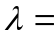5的泊松分布随机数，每次表示1分钟内等待公交车的乘客人数，如果公交车发车间隔为10分钟，能否满足乘客需求。如果参数为10和20，情况又如何呢？

例3 下列程序分别计算常用统计量的数值,绘制一些常用统计图以及分布检验。
function stat=mystat
x=normrnd(60,10,50,1);
x=round((x-min(x))/range(x)*100);
summary(x)%计算统计量
desplot(x)%绘制常用统计图
[h,p,ksstat]=lillietest(x,0.05,'norm')%进行正态性检验
end

function su=summary(x)
su.mean=mean(x);
su.median=median(x);
su.std=std(x);
su.range=range(x);
su.skew=skewness(x);
su.kurt=kurtosis(x);
tabulate(x)
subplot(2,2,1),histfit(x)
subplot(2,2,2),boxplot(x)
h=hist(x);
subplot(2,2,3),pie(h)
subplot(2,2,4),qqplot(x)
end

练习1 一次考试的成绩结果如下：
x:75 63 70 60 71 60 74 80 74 88 80 66 69 79 85 50 67 91 68 76 87 67 85 74 100 69 85 57 71 65 72 83 59 67 81 79 80 81 64 83 74 69 80 69 81 76 75 74 70 62 78 77 84 80 95 87 88 71 72 82 74 87 65 79 74 63 61 76 75 76 57 79 78 80 69 78 83 86 77 72 83 79 94 87 59 66 67 74 75 67 85 69 71 79 91 76 72 86 78 67 73 73 82 66 77 90 83 81 73 75 72 83 74 80 71 86 81 62 78 68
sex:1 0 1 1 0 1 0 0 0 1 1 1 1 1 1 0 1 1 0 0 1 0 1 0 1 0 0 1 0 1 1 0 0 0 0 1 1 0 1 1 0 1 1 1 0 0 1 0 0 0 0 1 0 1 0 1 0 0 1 1 0 1 1 1 0 0 0 0 0 0 0 1 1 0 1 0 0 1 0 0 0 0 0 0 0 1 0 1 0 0 1 1 0 1 0 0 0 1 0 0 0 0 0 1 1 1 1 0 1 1 0 0 0 1 1 1 0 1 1 1
其中x表示成绩，sex表示性别（1为男生，0为女生），请就本问题写一段综述性文字，至少要包括下述三方面的内容：
（1）请通过图示法及检验法确定x的总体分布类型。
（2）对样本x进行描述统计分析。
（3）本次考试成绩与性别有无关系？
x=[75 63 70 60 71 60 74 80 74 88 80 66 69 79 85 50 67 91 68 76 87 67 85 74 100 69 85 57 71 65 72 83 59 67 81 79 80 81 64 83 74 69 80 69 81 76 75 74 70 62 78 77 84 80 95 87 88 71 72 82 74 87 65 79 74 63 61 76 75 76 57 79 78 80 69 78 83 86 77 72 83 79 94 87 59 66 67 74 75 67 85 69 71 79 91 76 72 86 78 67 73 73 82 66 77 90 83 81 73 75 72 83 74 80 71 86 81 62 78 68]
y=[1 0 1 1 0 1 0 0 0 1 1 1 1 1 1 0 1 1 0 0 1 0 1 0 1 0 0 1 0 1 1 0 0 0 0 1 1 0 1 1 0 1 1 1 0 0 1 0 0 0 0 1 0 1 0 1 0 0 1 1 0 1 1 1 0 0 0 0 0 0 0 1 1 0 1 0 0 1 0 0 0 0 0 0 0 1 0 1 0 0 1 1 0 1 0 0 0 1 0 0 0 0 0 1 1 1 1 0 1 1 0 0 0 1 1 1 0 1 1 1
]
tabulate(x)
hist(x,10)
hold on
a=mean(x)
hold on
b=std(x)
hold on
crosstab(x,y)
hold on
[tab,chi2,p]=crosstab
hold off

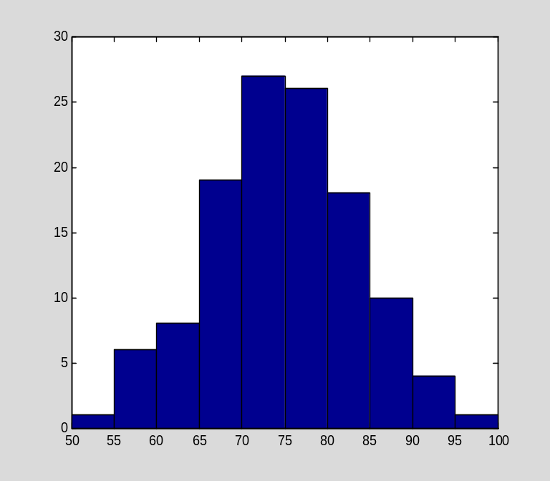

练习2 请在完成上述练习的基础上系统总结数据分析的一般步骤。

